蓝We移动端安卓5.33.9（iOS5.33.13版本）版本更新内容介绍

- 消息
• 群组支持添加多条群公告，群成员可在公告栏中查看所有公告。
• 群组管理员可删除或修改已发布公告内容。
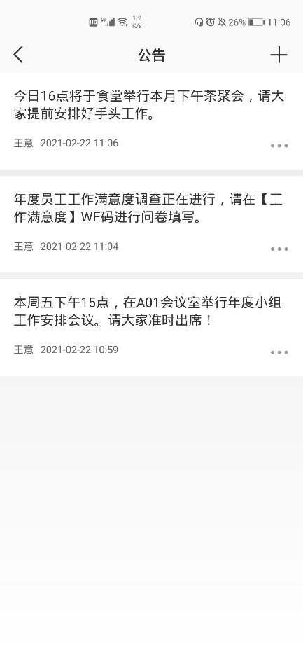 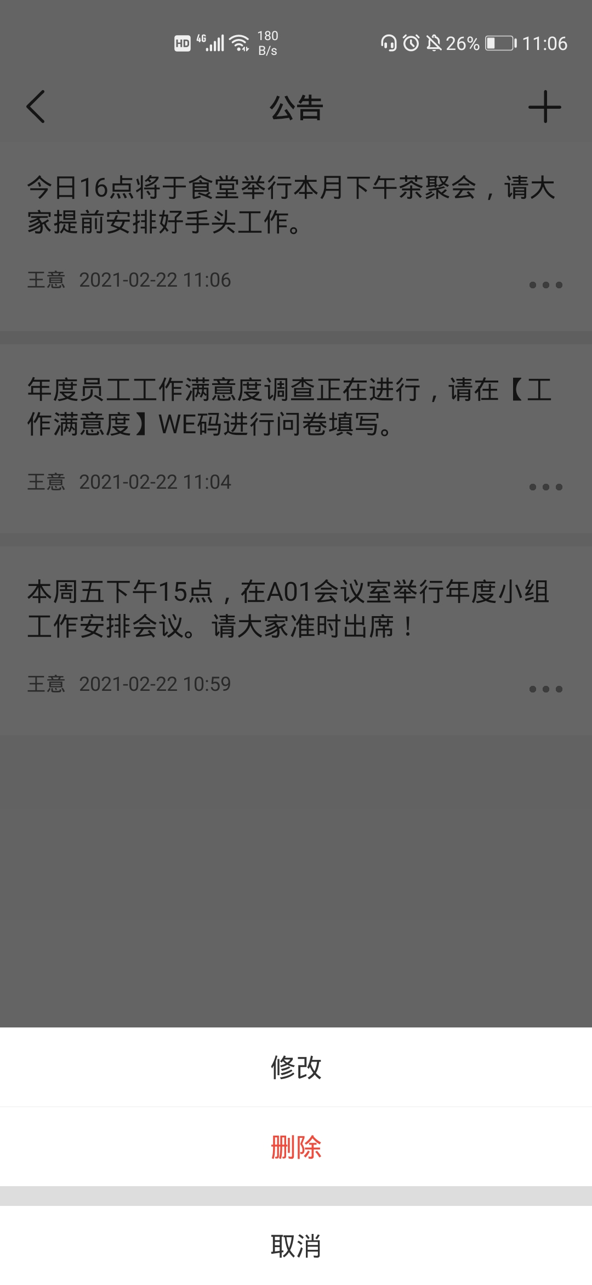
2.日历
• 新建编辑日程可选择添加会议室，直接进行会议室预订，日程关联会议室一步到位。
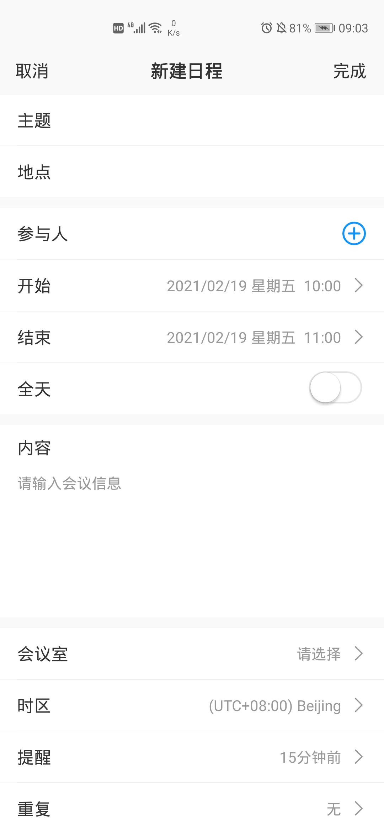
• 日程添加与会人后可查看与会人忙闲状态，方便及时跟与会人进行时间协调。
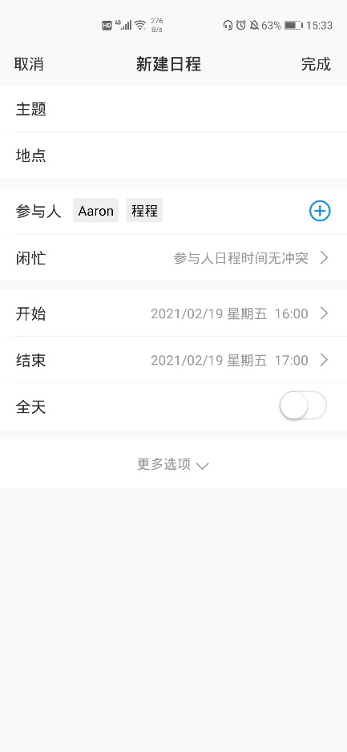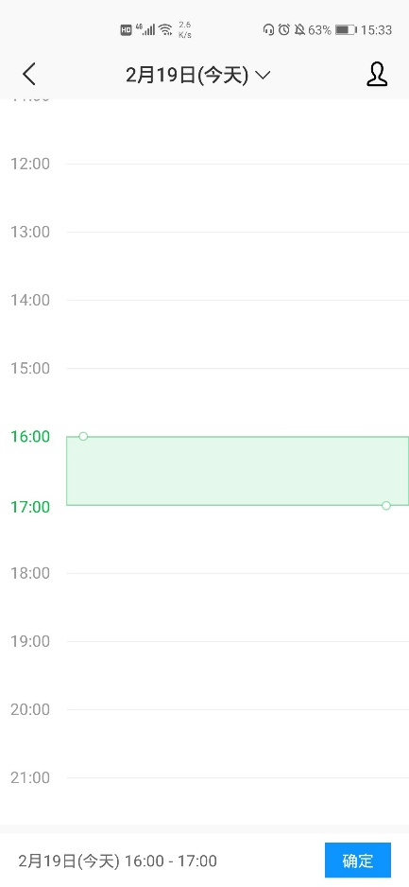
3.知识
• 支持创建用户马甲，进行社区发帖和提问，进行知识评论互动
（该功能需在管理员开通了允许匿名发帖后方可使用）
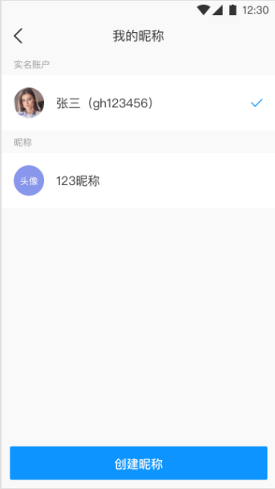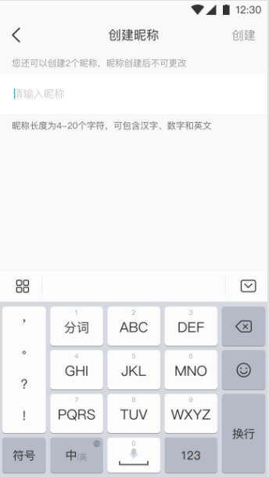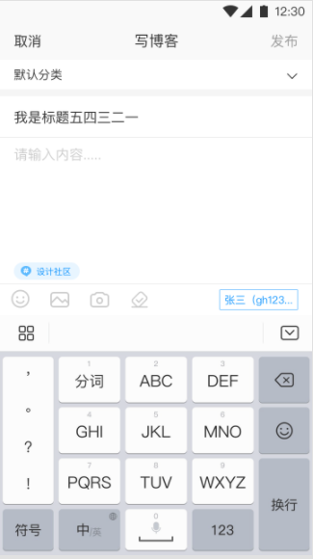
• 支持发布公告，设置公告文章可转发到微信查看文章详情
4.搜索
• 可通过搜索联系人备注中包含的文字进行联系人查找
